11. Obtener listado de playlist que fueron creados por usuarios que tienen membresías “FREE”

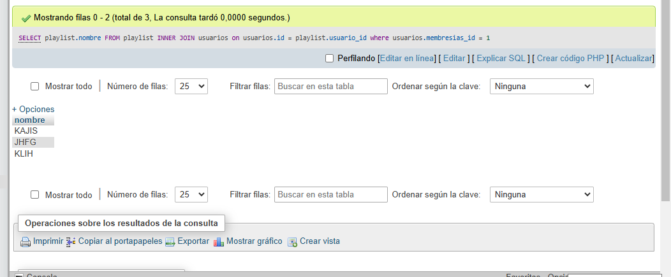

12. Obtener el nombre del usuario y nombre de las canciones favoritas

